Проверочная работа
Вариант 2 (часть1)
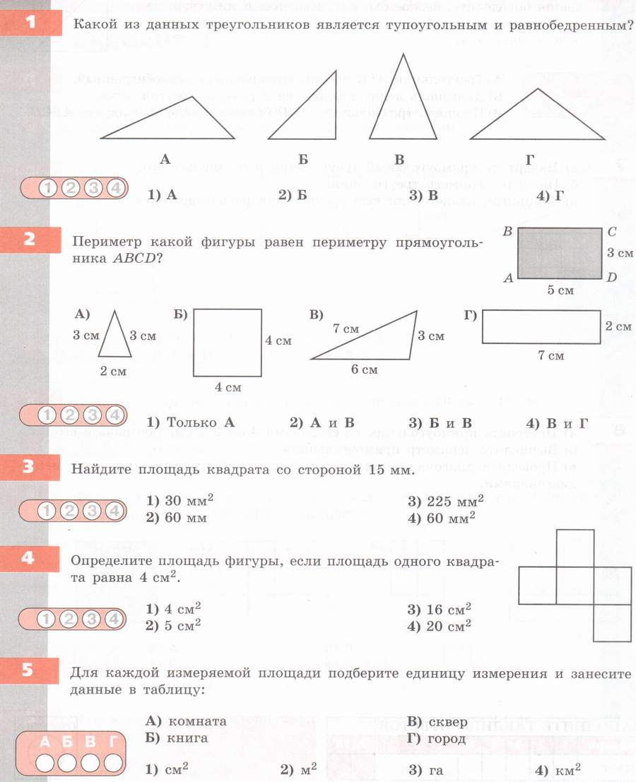

Вариант 2 (часть2)
